**LAPORAN  
HAK KEKAYAAN INTELEKTUAL (HKI)**



**Film Iklan**

**Iklan Layanan Masyarakat – Kesehatan Mental**

**Oleh:**

**ROSIANA ANDHIKASARI, M.I.Kom (201709183)**

**PROGRAM STUDI PERIKLANAN**

**FAKULTAS KOMUNIKASI DAN BAHASA**

**UNIVERSITAS BINA SARANA INFORMATIKA**

**JANUARI**

**2024**

**KATA PENGANTAR**

Puji dan syukur kami panjatkan kehadirat Tuhan Yang Maha Esa, berkat Rahmat-Nyalah sehingga penyusun dapat menyelesaikan laporan Rancangan pembuatan karya audio visual ini. Laporan Rancangan ini disusun untuk menjelaskan tentang langkah-langkah pembuatan karya audio visual yang berjudul “Iklan Layanan Masyarakat – Kesehatan Mental”.

Dalam pembuatan karya audio visual kelompok kami menggunakan Aplikasi Inshot. Karena inshot adalah basic designer, jadi lebih mudah untuk proses pembuatannya. Karya audio visual ini merupakan bagian dari informasi yang dibuat untuk mengingatkan kepada masyarakat betapa pentingnya Kesehatan mental.

Dalam kegiatan pembuatan iklan layanan masyarakat ini diharapkan masyarakat semakin memahami dan mengerti tentang kesehatan mental, dalam video tersebut juga menunjukkan bagaimana cara mengatasi stress menurut Kementrian Kesehatan. Semoga dengan ditulisnya laporan ini dapat menjadi penambah pengetahuan dan dapat dijadikan sebagai tutorial pembuatan karya audio visual untuk kegiatan lainnya.

Jakarta, 26 Januari 2024

Tim Penyusun

**Langkah - Langkah Pembuatan Karya Audio Visual**

**Judul**

Iklan Layanan Masyarakat – Kesehatan Mental

**Aplikasi**

Inshot

1. Buka Aplikasi Inshot

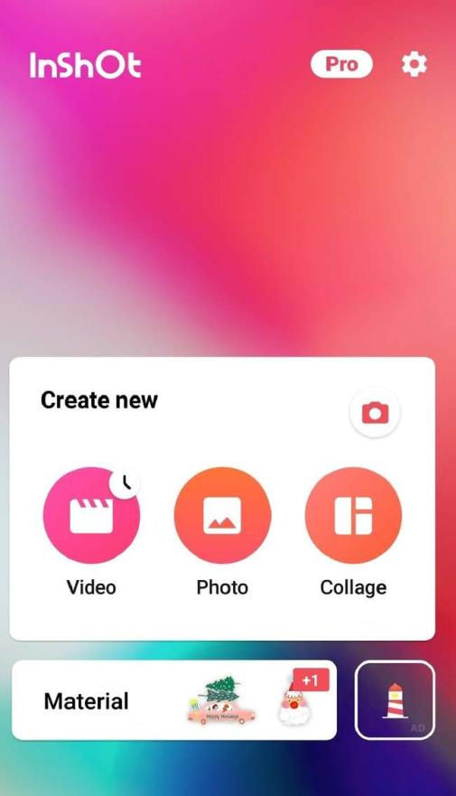

1. Kemudian membuat *new document,* masukkan video-video yang ingin dimasukkan.

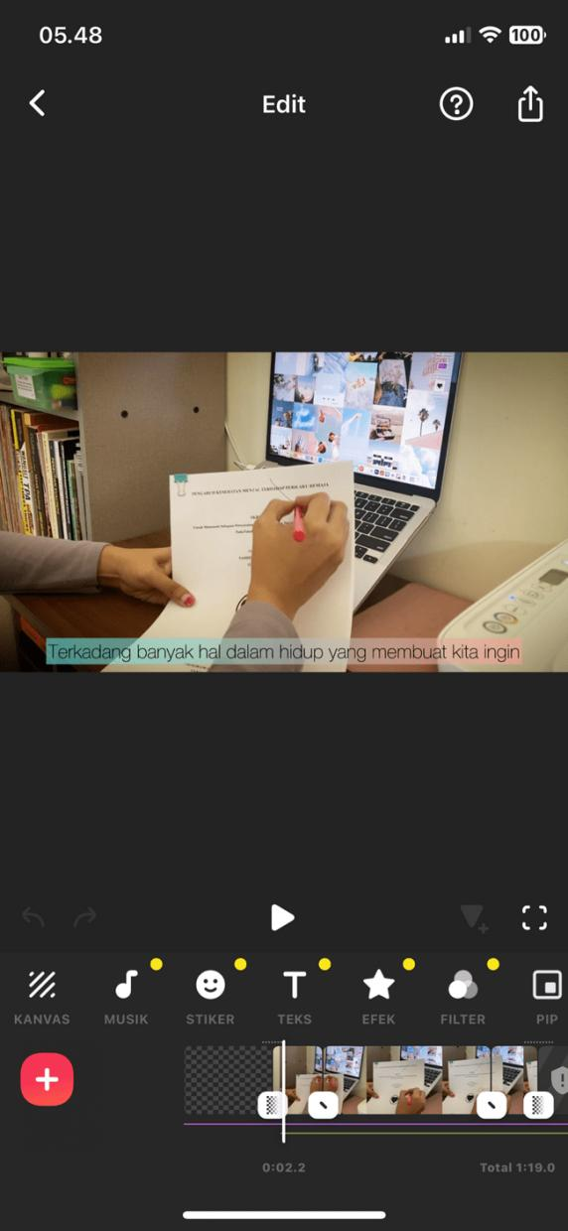

1. Pilih Text, masukkan tulisan “Terkadang banyak hal dalam hidup yang membuat kita ingin”

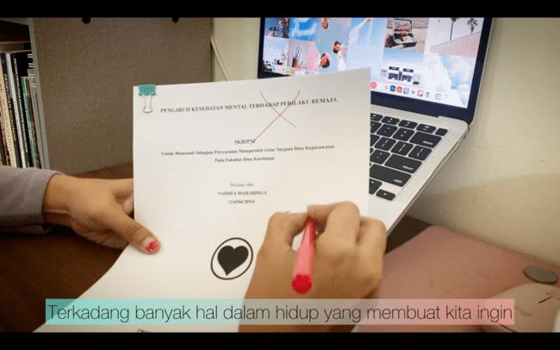

1. Pilih Text, masukkan tulisan “menyerah, merasa Lelah dengan keadaan, seakan masalah tidak”

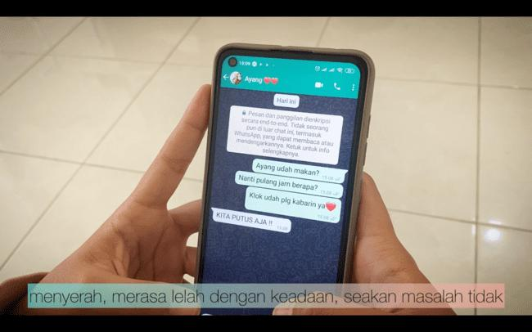

1. Pilih Text, masukkan tulisan “pernah berhenti menghampiri”

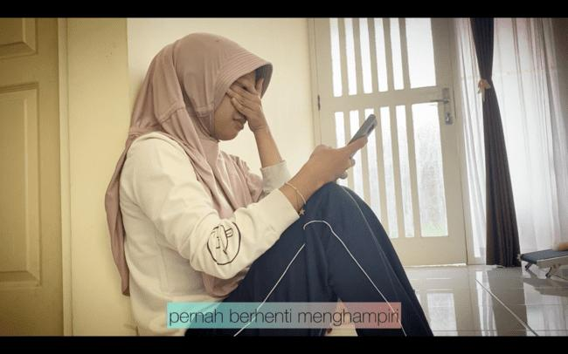

1. Pilih Text, masukkan tulisan “Unit Pelayanan Kesehatan, Kementrian Kesehatan menyarankan”

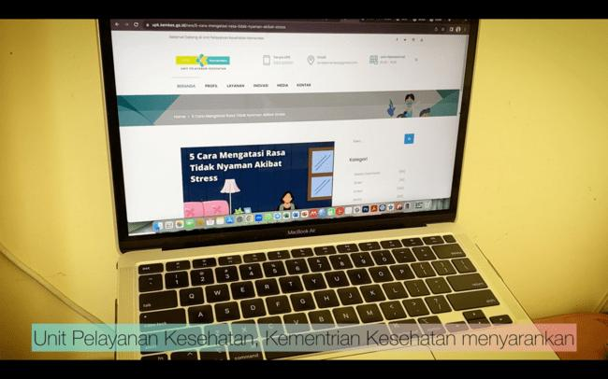

1. Pilih Text, masukkan tulisan “beberapa aktivitas yang dapat dilakukan untuk mengatasi rasa”

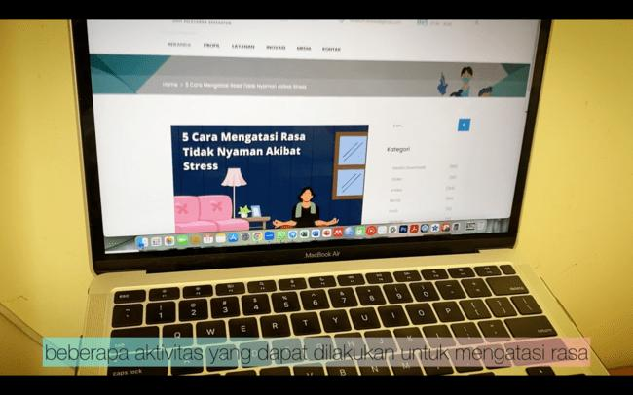

1. Pilih Text, masukkan tulisan “tidak nyaman akibat stress”

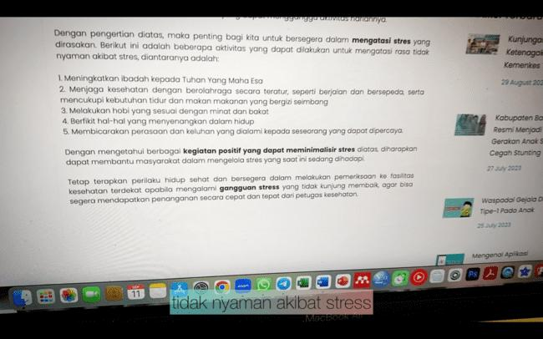

1. Pilih Text, masukkan tulisan “Yang pertama, meningkatkan ibadah kepada Tuhan Yang Maha Esa”

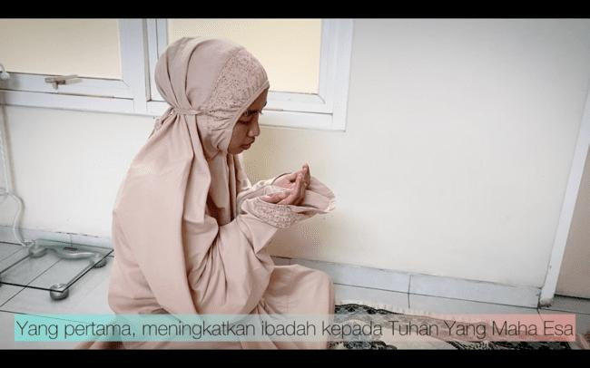

1. Pilih Text, masukkan tulisan “Kedua, menjaga Kesehatan dengan berolahraga secara teratur,”

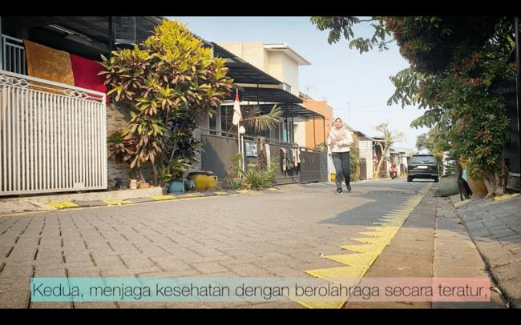

1. Pilih Text, masukkan tulisan “mencukupi kebutuhan tidur dan makan makanan yang bergizi seimbang”

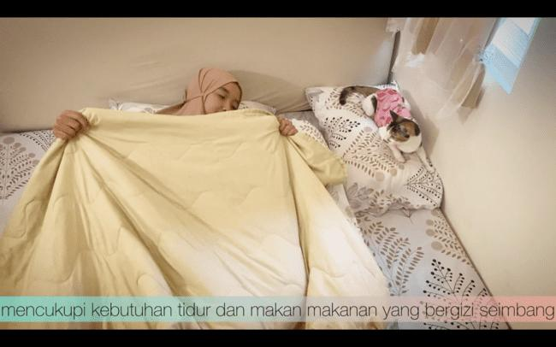

1. Pilih Text, masukkan tulisan “Ketiga, melakukan hobi yang sesuai dengan minat dan bakat kita”

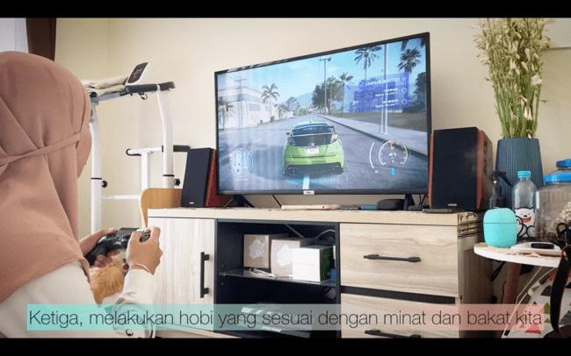

1. Pilih Text, masukkan tulisan “Keempat, berfikir hal-hal yang menyenangkan dalam hidup”

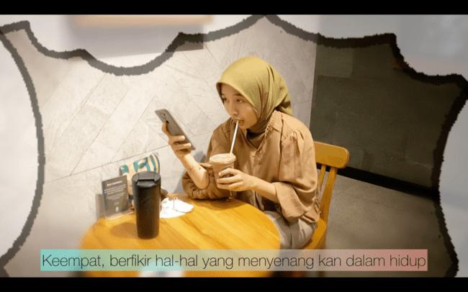

1. Pilih Text, masukkan tulisan “seperti nongkrong di café, nonton ke bioskop”

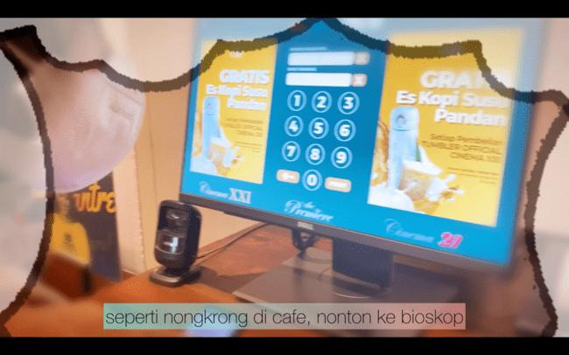

1. Pilih Text, masukkan tulisan “dan jalan-jalan Bersama sahabat”

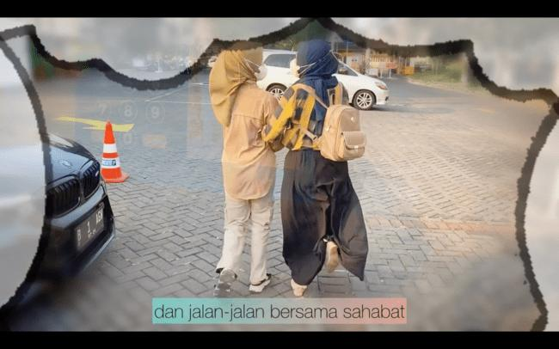

1. Pilih Text, masukkan tulisan “Kelima, membicarakan perasaan dan keluhan yang kita alami”

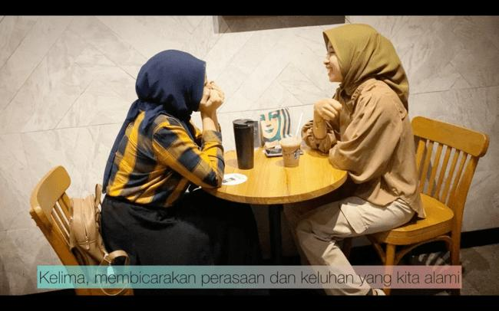

1. Pilih Text, masukkan tulisan “kepada seseorang yang dapat dipercaya”

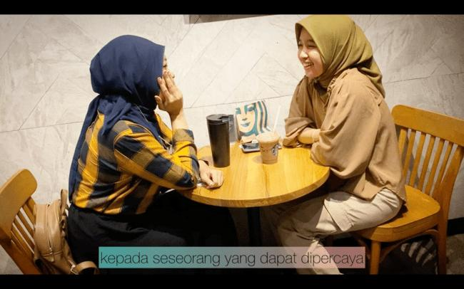

1. Pilih Text, masukkan tulisan “Hidup itu bukan tentang menunggu badai berlalu…..”

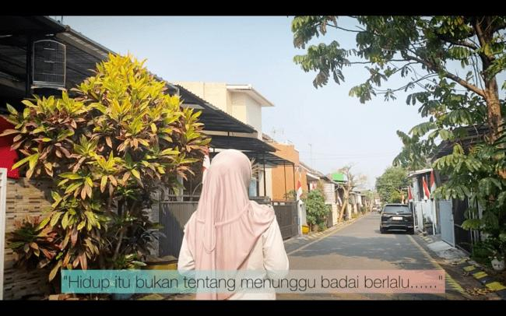

1. Pilih Text, masukkan tulisan “Hidup itu tentang belajar menari di tengah hujan – Vivian Greene”

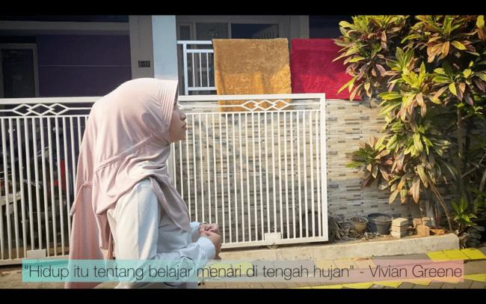

1. Masukkan video akhir dengan mengatakan kalimat penutup “Sehat itu nggak Cuma fisik tapi juga mental”

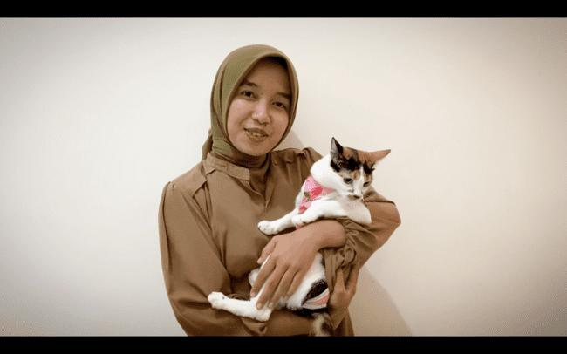

**LAMPIRAN**

1. **Sumber Inspirasi Pembuatan Video**

Link: <https://upk.kemkes.go.id/new/5-cara-mengatasi-rasa-tidak-nyaman-akibat-stress>

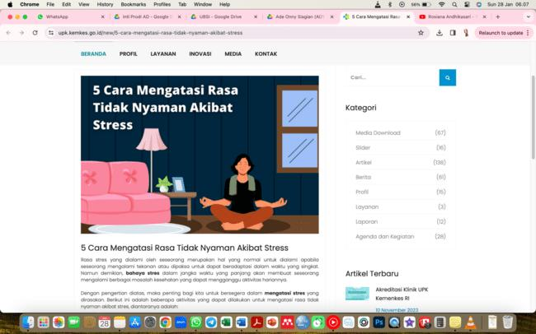

1. **Link Penayangan Video**

Link: <https://youtu.be/9GJTWJRLJyg>

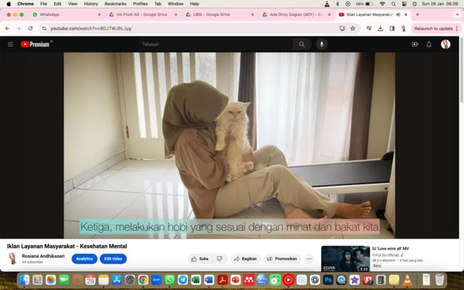

1. **SERTIFIKAT HKI**

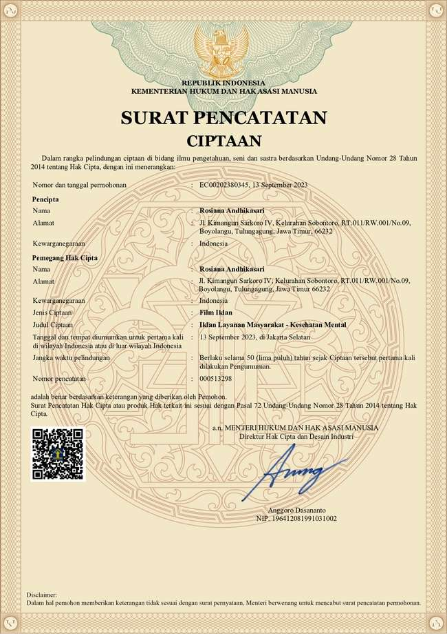

1. **SURAT PENUGASAN**

